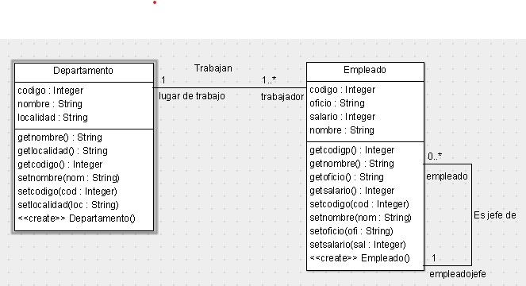
Práctica 5a ArgoUML
1.- Descarga la versión ArgoUML_0.34, de la Web argouml.tigris.org, o bien del Site del módulo.
He descargado todos los datos del site del módulo para poder utilizarlo.
2.- Accede al siguiente Tutorial para familiarizarte con la herramienta.:
http://jbgarcia.webs.uvigo.es/asignaturas/TO/usoArgoUML/index.html
Una vez familiarizado con la herramienta, procedo a realizar el diagrama de clases.
3.- Realiza este diagrama de clases:
Tras diversos problemas con la aplicación, he podido realizar dicho diagrama presente en el siguiente ejercicio.
4.- Incluye aquí la captura de pantalla completa de ArgoUML, donde aparezca el diagrama de clase realizado.
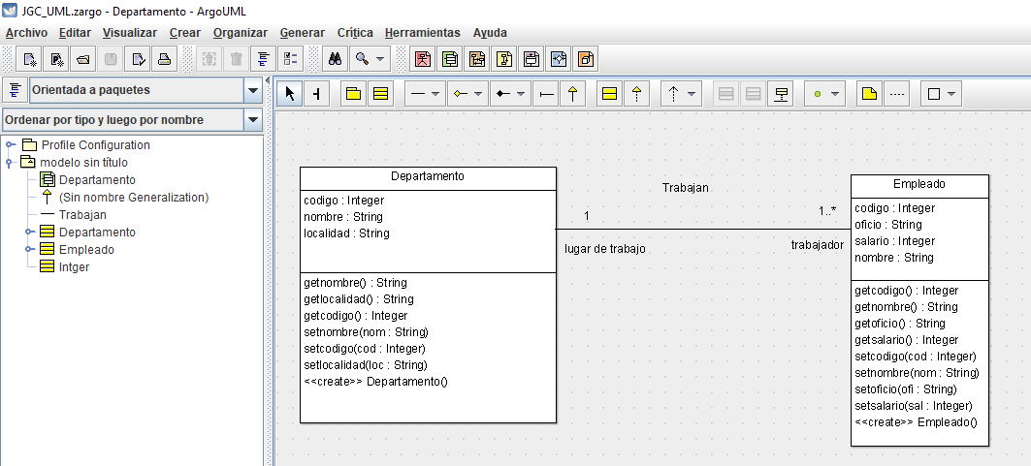
5.- Sube el presente guión, y el archivo generado por ArgoUML, con la extensión .zargo

